**Signals and Systems MATLAB HW3**

B05901030 電機二 陳欽安

**Problem 1**

1.

(b)Magnitude response of H(ejw) in 1.(a) Phase response of H(ejw) in 1.(a)

一張含有 螢幕擷取畫面 的圖片

描述是以非常高的可信度產生 一張含有 螢幕擷取畫面, 電腦 的圖片

描述是以非常高的可信度產生

(c)Filtered signal of of x[n] with Butterworth in 1.(a)

一張含有 螢幕擷取畫面, 電腦 的圖片

描述是以非常高的可信度產生

(d) Magnitude response of H(ejw) in 1.(d) Phase response of H(ejw) in 1.(d)

一張含有 螢幕擷取畫面 的圖片

描述是以非常高的可信度產生 一張含有 螢幕擷取畫面 的圖片

描述是以非常高的可信度產生

Filtered signal of of x[n] with Butterworth in 1.(d)

一張含有 螢幕擷取畫面 的圖片

描述是以非常高的可信度產生

(e) Magnitude response of H(ejw) in 1.(e) Phase response of H(ejw) in 1.(e)

一張含有 螢幕擷取畫面 的圖片

描述是以非常高的可信度產生 一張含有 螢幕擷取畫面 的圖片

描述是以非常高的可信度產生

Filtered signal of of x[n] with Butterworth in 1.(e)

一張含有 螢幕擷取畫面, 電腦, 膝上型電腦 的圖片

描述是以非常高的可信度產生

(f)

* Effect of increasing L:

當order L增加時，Butterworth filter越來越接近ideal low pass filter，因為passband縮小(|H(ejw)|下降的速度變快)，高頻會被濾掉，留下較多低頻的訊號。

* Effect of increasing fc:

當 cutoff frequency fc增加，則passband變寬，高頻不容易被濾掉，因此Butterworth filter越來越不像ideal low pass filter。

2.

(b)Magnitude response in 2.(a) Phase response in 2.(a)

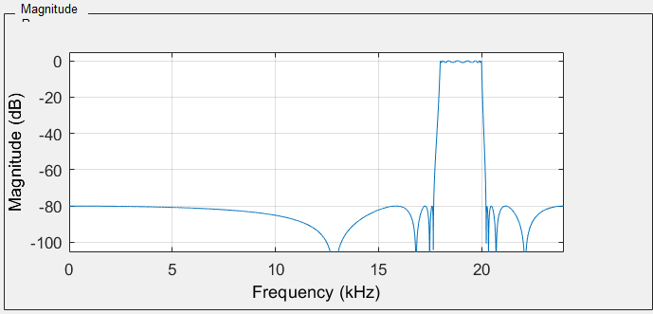 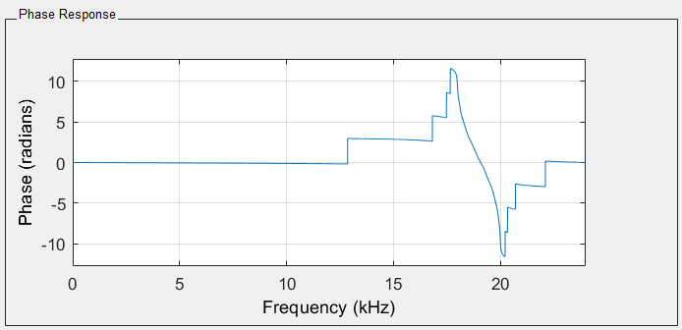

(c)Magnitude response in 2.(a) Phase response in 2.(a)

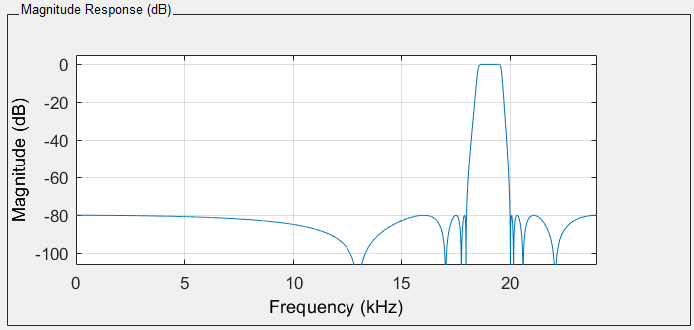 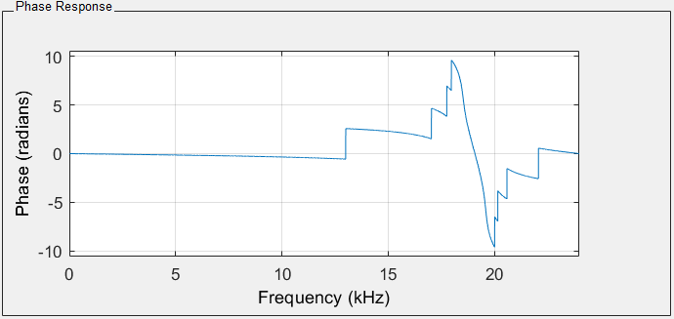

* What is the difference?

Elliptic filter 從gain 最大的頻段衰減的速度比較快，而且gain最大的頻段較寬，因此Elliptic filter比Chebychev II 更接近 ideal filter。

**Problem 2**

1. 2.

一張含有 螢幕擷取畫面 的圖片

描述是以非常高的可信度產生 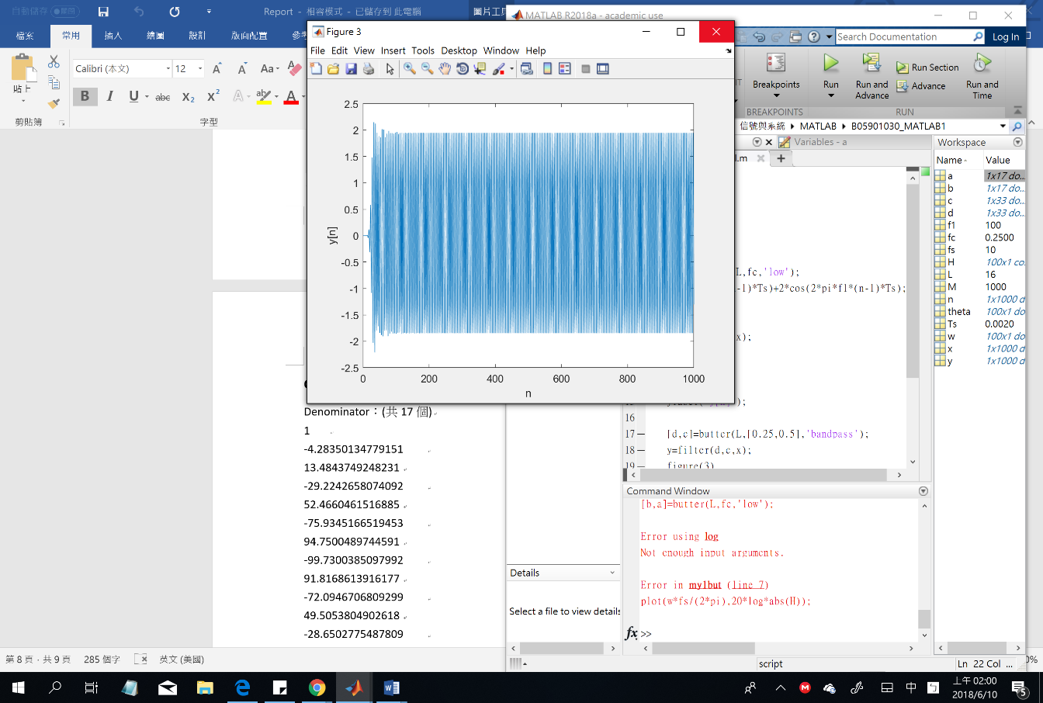

|  |  |  |  |
| --- | --- | --- | --- |
| Denominator(a0~a16) | Numerator(b0~b16) | Denominator(a0~a32) | Numerator(b0~b32) |
| 1 | 3.13082892944294e-14 | 1 | 1.18486868165666e-08 |
| -9.93774433687993 | 0 |
| -12.7951889040079 | 3.75699471533153e-12 | 54.4906221697162 | -1.89578989065066e-07 |
| -211.405566542179 | 0 |
| 77.0101374352978 | 1.75326420048805e-11 | 642.818918021292 | 1.42184241798799e-06 |
| -1615.92576246319 | 0 |
| -289.364539661362 | 5.69810865158615e-11 | 3470.87373562900 | -6.63526461727730e-06 |
| -6510.55266761291 | 0 |
| 759.648032221233 | 1.36754607638068e-10 | 10830.4680703103 | 2.15646100061512e-05 |
| -16157.8420951917 | 0 |
| -1477.22716725441 | 2.50716780669791e-10 | 21799.8557626254 | -5.17550640147629e-05 |
| -26766.1384528972 | 0 |
| 2200.91279098431 | 3.58166829528273e-10 | 30049.7074264673 | 9.48842840270653e-05 |
| -30956.1386042711 | 0 |
| -2562.49733304383 | 4.02937683219307e-10 | 29336.3882152661 | -0.000135548977181522 |
| -25618.3667567915 | 0 |
| 2356.00482235939 | 3.58166829528273e-10 | 20634.2236588227 | 0.000152492599329212 |
| -15332.6620635549 | 0 |
| -1716.11080764361 | 5.00932628710871e-13 | 10506.2068226049 | -0.000135548977181522 |
| -6630.92536147127 | 0 |
| 986.935584280811 | 2.50716780669791e-10 | 3847.51540733691 | 9.48842840270653e-05 |
| -2046.80267651312 | 0 |
| -443.385164563202 | 1.36754607638068e-10 | 994.602217425709 | -5.17550640147629e-05 |
| -439.303809782038 | 0 |
| 152.531192905556 | 5.69810865158615e-11 | 175.239682457310 | 2.15646100061512e-05 |
| -62.6004902541592 | 0 |
| -38.8407416346211 | 1.75326420048805e-11 | 19.8028971884033 | -6.63526461727730e-06 |
| -5.46283596777205 | 0 |
| 6.90377453458186 | 3.75699471533153e-12 | 1.28610783843406 | 1.42184241798799e-06 |
| -0.250140540651271 | 0 |
| -0.765238184979926 | 5.00932628710871e-13 | 0.0381491648133838 | -1.89578989065066e-07 |
| -0.004126060918704 | 0 |
| 0.0398461708972303 | 3.13082892944294e-14 | 2.489789963197213e-04 | 1.18486868165666e-08 |
|  |  |